«Почему полезно читать ребёнку на ночь?»
Чтение на ночь для ребенка – это не роскошь, а необходимость.
Все знают, что чтение для ребенка – основа его развития. Но не устарело ли чтение как вид воспитания и развития? Может быть, можно заменить чтение мультиком или сказкой на диске? Или сказка на ночь – не устаревает?
Вот несколько доводов в пользу чтения ребенку на ночь. Подумайте, согласны ли вы с ними.
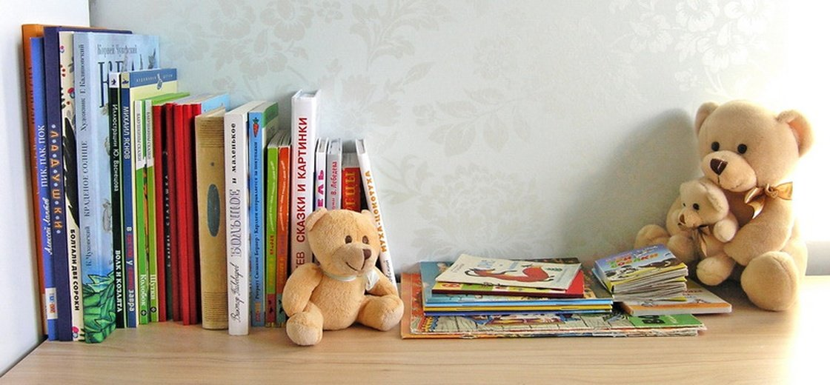
1. Сказка на ночь – демонстрация вашей любви к ребенку.
Читая ребенку на ночь, вы не только развлекаете его и развиваете, вы таким образом показываете свою любовь к малышу. Вам кажется: ну что могут дать 15 минут чтения?
Не сомневайтесь – очень много! Если вы будете читать ребенку на ночь ежедневно, малыш точно будет знать, что его любят, о нем заботятся. И никакой мультик или диск не заменит родной голос и родительское тепло. Психолог Нелли Дебелая говорит, что чтение на ночь – это очень мощная моральная поддержка для ребенка.
Заменяя чтение фильмом или мультиком, помните, что это уже готовые продукты фантазии человека. А книга, сказка дает возможность ребенку создать собственный мир, пофантазировать. И правильное развитие ребенка – это развитие, прежде всего, его воображения.
2. Читаем ребенку сказки на ночь – учим жизни.
По словам психолога Павла Басанского, сказки помогают ребенку осознавать свой жизненный опыт и переживания, создавать собственный мир.
Слушая сказки, малыш получает редкую возможность стать сильным, хитрым и ловким, добрым и великодушным, смелым и мужественным. То есть найти свое место в реальном мире.
Даже страшные и грустные сказки и рассказы, по мнению Басанского, нужны. Ведь и страх, и печаль – это нормальные человеческие чувства, которых не нужно избегать. Но важно выбирать проверенные временем произведения.
Лучше всего – народные, соответствующие ментальности ребенка. То есть если папа малыша ирландец, а вы украинка – читайте малышу и ирландские, и украинские сказки.
Конечно, не стоит читать страшные сказки на ночь. Особенно если ваш ребенок очень впечатлительный.
3. Читаем ребенку – развиваем его речь и память
Словарный запас ребенка активно формируется в возрасте от 10 месяцев до 1,5 года.
В 3 года, если родители занимались с малышом, его словарный запас должен составлять от тысячи слов и больше.
Поэтому так важно в этот период читать ребенку, и не только на ночь. Кстати, начинать читать стихи малышу, когда он находится в утробе мамочки.
Кумулятивные сказки, то есть сказки, в которых есть повторы, развивают память ребенка. Читая такую сказку во второй и третий раз, можно предложить ребенку самому повторить отрывок.
4. Также очень полезно читать стихи
При чтении стихов у ребенка развивается чувство ритма. А если еще и попросить продолжить строчку, то тренироваться будет и память.
Прочитанный убаюкивающим голосом стих способен, как колыбельная, усыпить ребенка.

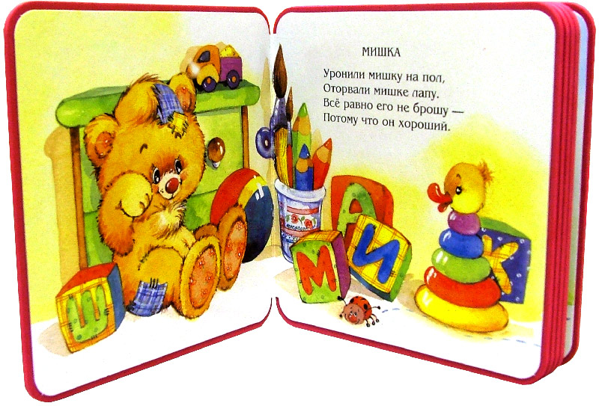

Воспитатель: Платонова А.Г.

